实验十 3D机器人

一、实验目的
1． 熟悉视点观察函数的设置和使用
2． 熟悉3D图形变换的设置和使用
3． 进一步熟悉基本3D图元的绘制
4. 体验透视投影和正交投影的不同效果
5. 学会3D太阳系和简单机器人编程

二、实验环境
硬件要求：
PC机，主流配置，最好为独立显卡，显存512M以上。
软件环境：
操作系统：Windows 7/Windows10。
语言开发工具：Microsoft Visual studio 2010/2017,Visual C/C++。
程序框架：Win32应用程序

三、实验内容与要求
- 要求：
按照以下实验内容步骤操作实验所有步骤。课后制作“我的个性3D动作机器人”，提交代码：学号姓名-lab10-my3Drobot.cpp
个性造型、锦上添花提示您：
1、增加关节。机器人的手和腿分别分为两大模块，中间分别为手关节和腿关节。手和腿的下半部课分别绕自己的关节转动，让机器人变得更加灵活。
2、铺设瓷砖效果的地面。可用四边形、三角形不同色彩循环等拼凑而成。
3、可增加机器人个数。要求有两个以上不同的机器人从不同方向走动。
4、有手腕、脚腕运动
5、有手指脚趾
6、个性化头部：眼睛、鼻子、嘴、帽子。。。
7、要求代码添加注释。
8、优秀作品要求录制30秒以内的屏幕录像，mp4/flv/swf格式，大小不超过5M，去水印。

- 内容
1、简单机器人
设计如图10-1。由四大部分组成，头、身、双手、双腿，分别由立方体经过图形变换而成。
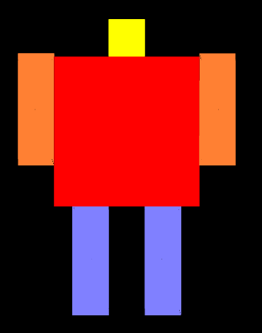
图10-1 简单机器人

头-- 宽：1 高：1 厚:0.5
身--宽：4 高：4 厚：0.5
手--宽：1 高：3 厚：0.5 ， 手与身心距离 2.5，手与肩齐平
腿--宽：1 高：3 厚：0.5， 腿与身心距离 1

后附简单机器人框架程序3DRobot.cpp，请填写核心代码
要求如图10-2所示：
- 双手前后来回摆动
- 双腿前后来回摆动
- 调整观察角度，以便达到更好的显示效果
- 机器人沿着地面走动

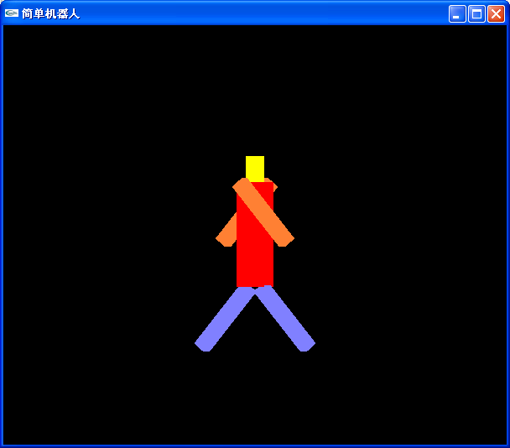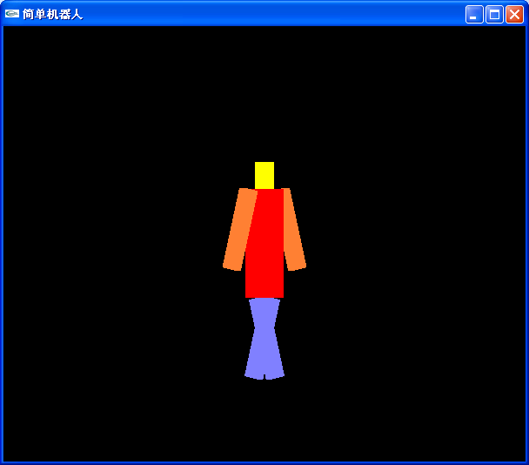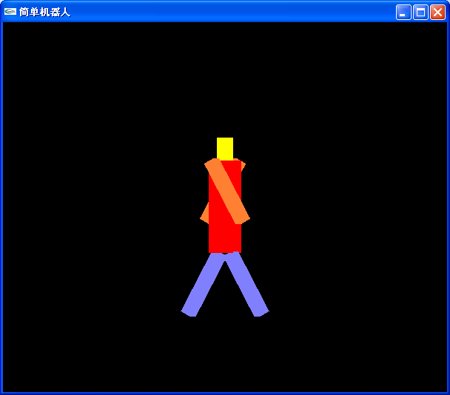
图10-2 机器人来回走动

2、课后3D太阳系作业
将实验七的2D太阳系代码修改，使之成为3D太阳系，如图10-3，调整合适的观察角度已达到较好的观察效果。
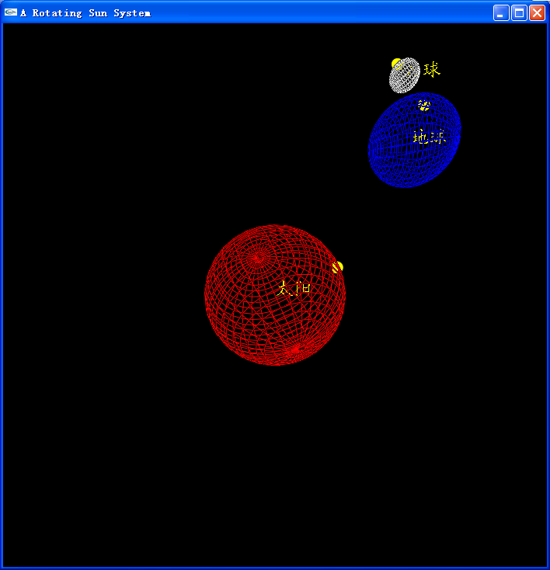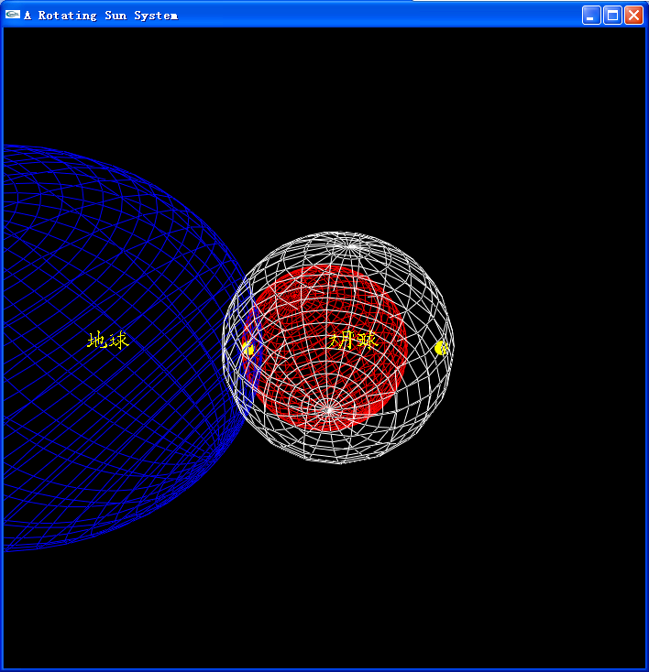
图10-3 3D太阳系

五、函数参考
1、基本3D函数参考实验九
2、深度检测效果参考教材9.4.3节

六、思考题：
1、三维图形变换函数与二维图形变换函数有何不同？
2、根据2次3D实验的体会，你认为三维图形程序与二维图形的主要区别是什么？
3、透视投影和正交投影效果有何不同？
4、2D太阳系修改为3D太阳系代码，两者的区别有何不同？
5、3D机器人，你认为关键点在哪里？

七、课后加分题
机器人的手和腿分别分为两大模块，中间分别为手关节和腿关节。手和腿的下半部课分别绕自己的关节转动，让机器人变得更加灵活。机器人在真正的地面（增加一个绘制地面，可用四边形等拼凑而成）走起来。要求有两个不同的机器人从不同方向走动。选择合适的观察角度观看获得较佳观察效果。

要求代码添加注释，编写的工程文件打包： 学号姓名-3D机器人加分题.rar 上传到课程作业加分题中

八、附属程序：
1. 3DRobot.cpp 简单机器人框架程序
#include "stdafx.h"
#include <glut.h>

void reshape(int w,int h);
void init();
void display();
void mytime(int value);

int APIENTRY _tWinMain(HINSTANCE hInstance,
HINSTANCE hPrevInstance,
LPTSTR lpCmdLine,
int nCmdShow)
{
UNREFERENCED_PARAMETER(hPrevInstance);
UNREFERENCED_PARAMETER(lpCmdLine);
char *argv[] = {"hello ", " "};
int argc = 2; // must/should match the number of strings in argv
glutInit(&argc, argv); //初始化GLUT库；
//设置深度检测下的显示模式；（缓冲，颜色类型，深度值）
glutInitDisplayMode(GLUT_DOUBLE | GLUT_RGB|GLUT_DEPTH);
glutInitWindowSize(600, 500);
glutInitWindowPosition(1024 / 2 - 250, 768 / 2 - 250);
glutCreateWindow("简单机器人"); //创建窗口，标题为“…”；
glutReshapeFunc(reshape);
init();
glutDisplayFunc(display); //用于绘制当前窗口；
glutTimerFunc(100,mytime,10);
glutMainLoop(); //表示开始运行程序，用于程序的结尾；
return 0;
}

void reshape(int w,int h)
{ glViewport(0,0,w,h);
glMatrixMode(GL_PROJECTION);
glLoadIdentity();
glOrtho(-10,10,-10*h/w,10*h/w,1,200); //定义三维观察体
//gluPerspective(60,w/h,1,200);
glMatrixMode(GL_MODELVIEW);
glLoadIdentity();
}
void init()
{

glBlendFunc(GL_SRC_ALPHA, GL_ONE_MINUS_SRC_ALPHA);
glEnable(GL_BLEND);
glEnable(GL_POINT_SMOOTH);
glHint(GL_POINT_SMOOTH_HINT, GL_NICEST);
glEnable(GL_LINE_SMOOTH);
glHint(GL_LINE_SMOOTH_HINT, GL_NICEST);
glEnable(GL_POLYGON_SMOOTH);

glLineWidth(3);
glEnable(GL_DEPTH_TEST); //启用深度检测

}

void mytime(int value)
{

//your code here;

glutPostRedisplay();
glutTimerFunc(100,mytime,10);
}

void display()
{

// glClear(GL_COLOR_BUFFER_BIT); //清屏
//启用深度检测下的清屏模式glClear(GL_COLOR_BUFFER_BIT|GL_DEPTH_BUFFER_BIT);
glMatrixMode(GL_MODELVIEW); //矩阵模式设置
glLoadIdentity(); //清空矩阵堆栈
gluLookAt(0,0,10,0.0,0.0,0.0,0.0,1.0,0.0); //设置视点

//your code here;

glPushMatrix();
glColor3f(1,0,0);
//your code here;
glutSolidCube(1); //绘制立方体身
glPopMatrix();

glPushMatrix();
glColor3f(1,1,0);
//your code here;
glutSolidCube(1); //绘制立方体头
glPopMatrix();

glPushMatrix();
glColor3f(1,0.5,0.2);
//your code here;
glutSolidCube(1); //绘制立方体手
glPopMatrix();

glPushMatrix();
glColor3f(1,0.5,0.2);
//your code here;
glutSolidCube(1); //绘制立方体手
glPopMatrix();

glPushMatrix();
glColor3f(0.5,0.5,1);
//your code here;
glutSolidCube(1); //绘制立方体腿
glPopMatrix();

glPushMatrix();
glColor3f(0.5,0.5,1);
//your code here;
glutSolidCube(1); //绘制立方体腿
glPopMatrix();

glutSwapBuffers(); //双缓冲下的刷新方法
}

